小学数学错题典型案例
教师： 吕倩 日期：2021.11
题源  （如×年级×册课题×××） |  | 三年级上册数学书练习十第8题 | 错误  原因 | 阅读理解能力不够。
题目所属领域  （四大领域） |  | 解决问题的策略
题目：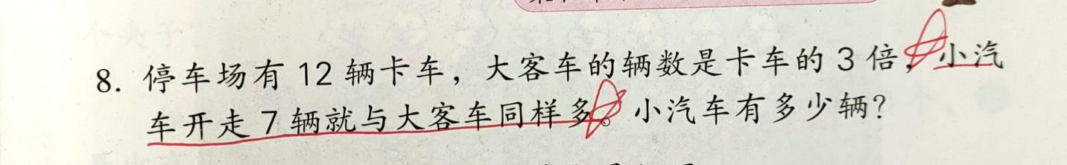
错误解答：12×3=36（辆）36-7=29（辆）
知识点: | ……比……多……
解题思路：“小汽车开走7辆就与大客车同样多”的意思是“小汽车比大客车多7辆”
正确解答：：12×3=36（辆）36+7=43（辆）
题目变式（类似题）：“小汽车开走7辆就与大客车同样多”改为“小汽车比大客车多7辆”
小结：一个意思可以有多种表达方式，要常常变换表达方式。

